ROTINA DO TRABALHO PEDAGÓGICO PARA SER REALIZADA EM DOMICÍLIO (M I-C ) – Profª Tatiana
- Data:21/06 a 25/06 de 2021
Creche Municipal “Maria Silveira Mattos”
SEGUNDA-FEIRA | TERÇA-FEIRA | QUARTA-FEIRA | QUINTA-FEIRA | SEXTA-FEIRA
***MATERNAL 1-C  Semana Junina  *Hora da música: Arraiá do Patati e Patatá.  https://www.youtube.com/watch?v=P1c6iWy4q9M  O link será disponibilizado no grupo.  *Atividade: Carimbo de milho com os pezinhos  *Objetivo: Proporcionar um momento de manuseio com tintas explorando os pezinhos, concentração e imaginação.  *Desenvolvimento: Em uma folha de sulfite (pode ser de caderno), carimbe os pezinhos da criança com tinta amarela para representar o milho, em seguida ajude a criança a fazer as folhas do milho passando tinta verde na pontinha dos dedos da mão e passe pelo papel.  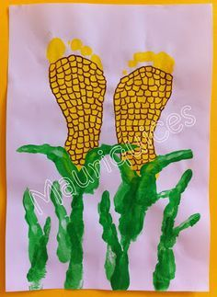 | ***MATERNAL 1-C  Semana Junina  *Hora da história: Fogo no céu/ Mary e Eliardo França  https://www.youtube.com/watch?v=fY7 qwop Db kM  O link será disponibilizado no grupo.  *Objetivo: Apreciar e aumentar interesse pelas histórias e músicas. Desenvolver a imaginação e fala. Incentivar a comemoração de festas e músicas juninas.  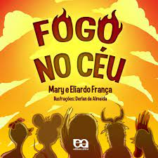 | ***MATERNAL 1-C  Semana Junina  *Hora da música: Noite de São João/ Galinha Pintadinha  https://www.youtube.com/watch?v=qyjt8MwTog4  O link será disponibilizado no grupo.  *Atividade: Pula fogueira  *Objetivo:Esta atividade desenvolve a coordenação motora ampla ao correr e pular. Melhora a percepção visual e concentração.  *Desenvolvimento: Nessa atividade vamos precisar criar uma fogueira bem simples, usando papel vermelho e amarelo e quatro rolos de papel higiênico. Pode ser também até brinquedos de pelúcia,ou panos, para representar a fogueira. Pronto, agora é só interagir e brincar com a criança de pular a fogueira, cuidado para não se queimar!!  Incentive a criança a pular com os dois pés juntos. Em seguida estimule a ir com um pé só, depois o outro.  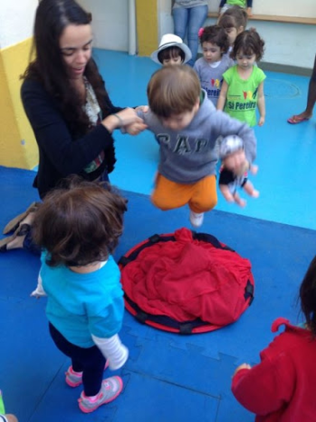  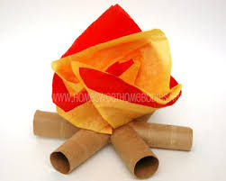 | ***MATERNAL 1-C  Semana Junina  *Poema: Pipoca pula, pula/  Taise Agostini.  Poema contado pela prof. Tatiana.  https://www.youtube.com/watch?v=mVQzvX2vudc&t=3s  O link será disponibilizado no grupo.  *Objetivo Desenvolver a imaginação e fala. Incentivar o interesse pelas festas e músicas juninas através das histórias ou poemas. | ***MATERNAL 1-C  Semana Junina  *Hora da música: Pula Pipoquinha/ Bob Zoom  https://www.youtube.com/watch?v=MgG13r2fVOw  O link será disponibilizado no grupo.  *Atividade: Pipoca em família  *Objetivo: Aumentar o vínculo familiar, percepção auditiva, visual e coordenação motora fina.  *Desenvolvimento: Em um momento oportuno, convide a criança para participar de como preparar pipocas para a família. Durante o preparo, peça para a criança observar o milho e o barulhinho das pipocas sendo transformadas.  Bom apetite!  Obs: Atenção com o fogo e panela quente.
OBS: Não esqueçam de registrar os momentos com fotos ou pequenos vídeos e enviar para a professora.

